ÉVALUATION
CLASSE : Première
VOIE : ☒ Générale ☐ Technologique ☐ Toutes voies (LV)
ENSEIGNEMENT : Spécialité « Mathématiques »
DURÉE DE L’ÉPREUVE : 2 heures

CALCULATRICE AUTORISÉE : ☒Oui ☐ Non
DICTIONNAIRE AUTORISÉ : ☐Oui ☒ Non

☐ Ce sujet contient des parties à rendre par le candidat avec sa copie. De ce fait, il ne peut être dupliqué et doit être imprimé pour chaque candidat afin d’assurer ensuite sa bonne numérisation.
☐ Ce sujet intègre des éléments en couleur. S’il est choisi par l’équipe pédagogique, il est nécessaire que chaque élève dispose d’une impression en couleur.
☐ Ce sujet contient des pièces jointes de type audio ou vidéo qu’il faudra télécharger et jouer le jour de l’épreuve.
Nombre total de pages : 6

  - Exercice 1 (5 points)

Ce QCM comprend 5 questions. Pour chacune des questions, une seule des quatre réponses proposées est correcte. Les cinq questions sont indépendantes.
Pour chaque question, indiquer le numéro de la question et recopier sur la copie la lettre correspondant à la réponse choisie. Aucune justification n’est demandée.
Chaque réponse correcte rapporte 1 point. Une réponse incorrecte ou une absence de réponse n’apporte ni ne retire de point.
Question 1
Lors d’une même expérience aléatoire, deux événements $A$ et $B$ vérifient :
$$P\left(A\right)=0,4 ; P\left(B\right)=0,6 ; P\left(A∩\overline{B}\right)=0,3$$
Alors :
- $P\left(A∩B\right)=0,1$ | - $P\left(A∩B\right)=0,24$ | - $P\left(A∪B\right)=1$ | - $P\left(A∪B\right)=0,7$

Question 2
On considère la fonction $f$ définie sur R par $f\left(x\right)=x^{2}-3x+4$.
L’abscisse du minimum de $f$ est :
- $-\frac{3}{2}$ | - $\frac{2}{3}$ | - $\frac{3}{2}$ | - $1$

Question 3
Soit $\left(u_{n}\right)$ une suite arithmétique telle que $u_{5}=26$ et $u_{9}=8$.
La suite $\left(u_{n}\right)$ a pour raison :
- $-18$ | - $\frac{8}{26}$ | - $4,5$ | - $-4,5$

2/6
Question 4
On considère l’algorithme suivant, écrit en langage python :
def suite(N) :
A=10
for k in range(N) :
A=2*A-4
return A
L’exécution de suite(4) retourne :
- $4$ | - $100$ | - $52$ | - $196$

Question 5
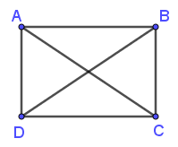
On considère un rectangle $ABCD$ tel que $AB=3$ et $AD=2$.

Le produit scalaire $\vec{AC}.\vec{DB}$ est égal à :
- $0$ | - $5$ | - $6$ | - $-6$

  - Exercice 2 (5 points)
Un industriel souhaite fabriquer une boîte sans couvercle à partir d’une plaque de métal de $18$ cm de largeur et de $24$ cm de longueur. Pour cela, il enlève des carrés dont la longueur du côté mesure $x$ cm aux quatre coins de la pièce de métal et relève ensuite verticalement pour fermer les côtés.
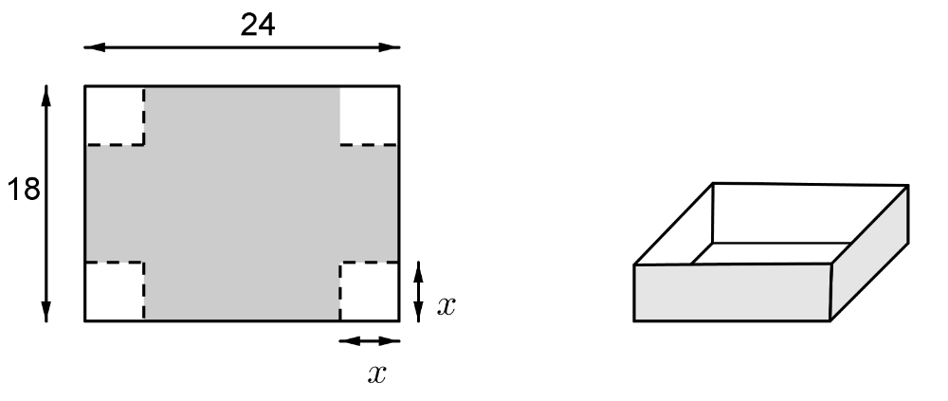

Le volume de la boîte ainsi obtenue est une fonction définie sur l’intervalle $\left[0 ;9\right]$ notée $V\left(x\right)$.
- Justifier que pour tout réel $x$ appartenant à $\left[0 ;9\right]$ : $V\left(x\right)=4x^{3}-84x^{2}+432x$.

- On note $V'$ la fonction dérivée de $V$ sur $[0 ; 9]$.
Donner l’expression de $V^{'}(x)$ en fonction de $x$.

- Déterminer le sens de variation de $V$ en le justifiant.

- Pour quelle(s) valeur(s) de $x$ la contenance de la boîte est-elle maximale ?

- L’industriel peut-il construire ainsi une boîte dont la contenance est supérieure ou égale à 650 $cm^{3}$ ? Justifier.

  - Exercice 3 (5 points)

Une angine peut être provoquée soit par une bactérie (angine bactérienne) soit par un virus (angine virale). On admet qu’un malade ne peut pas être à la fois porteur du virus et de la bactérie. L’angine est bactérienne dans $20\%$ des cas.
Pour déterminer si une angine est bactérienne, on dispose d’un test. Le résultat du test peut être positif ou négatif. Le test est conçu pour être positif lorsque l’angine est bactérienne mais il présente des risques d’erreur :
- si l’angine est bactérienne, le test est négatif dans $30\%$ des cas ;
- si l’angine est virale, le test est positif dans $10\%$ des cas.
On choisit au hasard un malade atteint d’angine. On note :
- $B$ l’événement : « l’angine est bactérienne » ;
- $T$ l’événement : « le test effectué sur le malade est positif ».
Si besoin, les résultats seront arrondis à ${10}^{-3}$près.
- Représenter la situation par un arbre pondéré.

- Quelle est la probabilité que l’angine soit bactérienne et que le test soit positif ?

- Montrer que la probabilité que le test soit positif est $0,22$.

- Décrire l’événement $\overline{B}∩T$, puis calculer sa probabilité.

- Un malade est choisi au hasard parmi ceux dont le test est positif. Quelle est la probabilité pour que son angine soit bactérienne ?

  - Exercice 4 (5 points)

Un service de vidéos à la demande réfléchit au lancement d’une nouvelle série mise en ligne chaque semaine et qui aurait comme sujet le quotidien de jeunes gens favorisés.
Le nombre de visionnages estimé la première semaine est de 120 000. Ce nombre augmenterait ensuite de 2% chaque semaine.
Les dirigeants souhaiteraient obtenir au moins 400 000 visionnages par semaine.
On modélise cette situation par une suite $\left(u_{n}\right)$ où $u_{n}$ représente le nombre de visionnages $n$ semaines après le début de la diffusion. On a donc $u_{0}=120 000$.
- Calculer le nombre $u_{1}$ de visionnages une semaine après le début de la diffusion.

- Justifier que pour tout entier naturel $n$ : $u_{n}=120 000×{1,02}^{n}$ .

- À partir de combien de semaines le nombre de visionnages hebdomadaire sera-t-il supérieur à 150 000 ?

- Voici un algorithme écrit en langage Python :
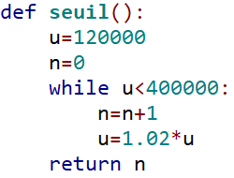
Déterminer la valeur affichée par cet algorithme et interpréter le résultat précédent dans le contexte de l’exercice.

- On pose pour tout entier naturel $n$ : $S_{n}=u_{0}+…+u_{n}$. Montrer que l’on a :
$$S_{n}=6 000 000×\left({1,02}^{n+1}-1\right)$$
Puis en déduire le nombre total de visionnages au bout de 52 semaines (arrondir à l’unité).

